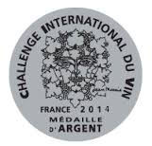
Médaille Argent Blaye 2014

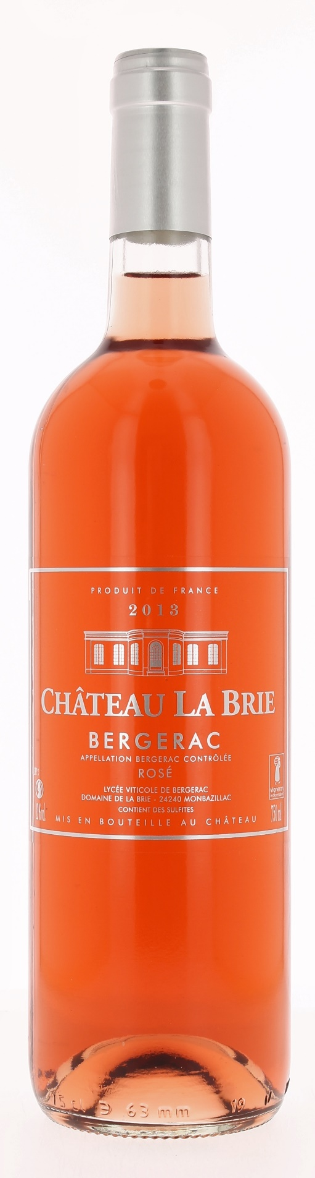

12°

CHATEAU LA BRIE
2013
AOC BERGERAC Rosé
Lycée Agricole de Bergerac
Vigneron récoltant.

LE VIGNOBLE :
Nature des sols : Argilo calcaire
Age du vignoble : 25 ans
Encépagement : 90 % Merlot
10 % Cabernet Franc

DEGUSTATION & CONSERVATION :
Commentaire de dégustation :
Belle robe rose grenadine, nez gourmand aux arômes de fruits rouges, en bouche l’attaque est souple et équilibrée et le fuité persiste bien.

Dégustation : entre 8° et 10°
Vieillissement : 1 à 2 ans.
Accords mets vins : apéritif, pizzas, charcuterie, crudités.

PALLETISATION :
Dimensions palette : 1200/800/1380 mm
Dimension carton : 300/235/160 mm
Poids du carton : 7.5 kg
Bouteilles/carton : 6 bouteilles debout
Cartons/couche : 25
Couches/palette : 4
Bouteilles/palette : 600

Gencod Bouteille : 3 502 333 013 230
Gencod Carton : 3 502 333 013 209

